1. **Que artículos fueron adquiridos antes del 6 mes del 2012**

Tablas afectadas: Tabla pagos

Condiciones: substr(Fechasadquisicion,1,7) < ('2012-06') ;

Sintaxis: select * from pagos where substr(Fechasadquisicion,1,7) < ('2012-06') ;

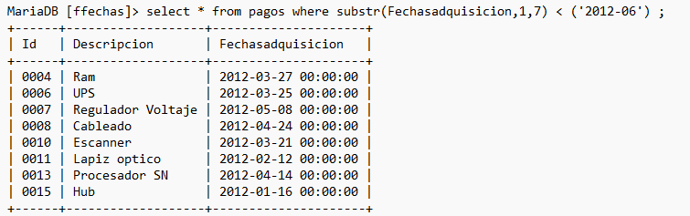

1. **Determinar el artículo que tiene fecha más Antigua de adquisición**

Tablas afectadas: Tabla pagos

Condiciones: substr(Fechasadquisicion,1,7) < ('2012-06') ;

Sintaxis: select * from pagos where Fechasadquisicion = (select max(Fechasadquisicion) from pagos);

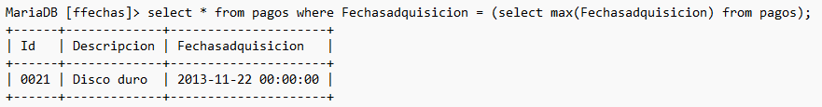

1. **Seleccionar los artículos que terminan en en (o) y (m).**

Tablas afectadas: Tabla pagos

Condiciones: like '%o' or Descripcion like '%m';

Sintaxis: select * from pagos where Descripcion like '%o' or Descripcion like '%m';

1. **Listar los productos que tienen al final consonante.**

Tablas afectadas: Tabla pagos

Condiciones: not rlike '[aeiou]’;

Sintaxis: select * from pagos where Descripcion not rlike '[aeiou]’;

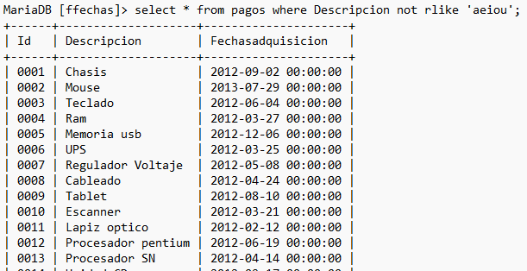

1. **Si las fechas de adquisición es en el primer semestre del año, se darán 5 meses para el pago.**
2. **Si las fechas de adquisición es en el segundo semestre del año, se darán 8 meses de plazo.**

Tablas afectadas: Tabla pagos

Condiciones: if(month(fechaadquisicion)

Sintaxis: select Descripcion,Fechasadquisicion, if(month(Fechasadquisicion) <= 6, 'Plazo 5 Meses', 'Plazo 8 meses')'Plazo Pago' from pagos;

